

《网站开发进阶实战》

总结报告

课题名称： 涌涛商城网站开发
指导教师： 周志敏、关晓惠
学 院： 信息工程学院
专业班级： 计算机应用技术21-2
学 号： 202103061
姓 名： 张 涛
编写日期： 2023 年 11 月 29 日

摘 要
商品展示会因为店面小从而受到限制，而电商购物网站，可以把所有的产品都在网站上面展示，供用户选择。本次所选主题定位为电商型项目，目的是为了让购物贴近生活，让用户有好的购物体验，拉近商家和用户的距离，取名为涌涛商城。本项目用到的技术主要有ThinkPHP、Vue。本项目主要用于搭建购物网站，后台可以便捷的处理前台的展示内容，后台权限功能相对完善，可以比较细致地控制各权限。前台具备基本的商品选购功能，拥有加入购物车、查看订单、优惠券等功能。购物类网站其本上是每个大型公司必备的，此项目可以为需要独立购物网站的公司或团队服务，将公司和用户更好地连接在一起。

关键词
购物；涌涛；商城；ThinkPHP；Vue

目 录

摘 要 1
1 网站结构设计 3
1.1 选题意义与目的 3
1.2 网页结构和使用技术 3
1.2.1 网站前端页面设计 4
1.2.2 网站后台管理页面设计 4
1.2.3 使用的技术 5
1.3 数据库设计 5
2 网站开发过程 6
2.1 项目开发准备 6
2.1.1 封装Axios 6
2.2 后台管理页面开发 7
2.2.1 左侧菜单的制作 7
2.2.2 右侧内容的制作 9
2.2.3 对数据库操作 10
2.2.4 将后台核心功能集成封装 11
2.3 前台页面开发 12
2.3.1 logo设计 12
2.3.2 首页制作 12
3 遇到的难点 13
3.1 请求跨域问题 13
3.2 路由刷新消失问题 14
4 总结 14
参考文献 16

网站结构设计

选题意义与目的
传统店铺商品展示是根据店面大小来决定的，商品展示会因为店面小从而受到限制。而电商购物网站，可以把所有的产品都在网站上面展示，供用户选择。现在社会生活与工作节奏都非常快，很多上班族没有那么多时间去实体店购物，但电商购物网站不同，用户在家里即可以购物，非常方便。 电商购物网站不仅适合大型企业，而且可以为资金有限的中小企业提供一个平台，同时节省了商户进入该平台的成本。电商购物网站的独立建设，使企业可以掌握经营数据，并可以根据 销售情况适当生产，避免积压库存。电商购物网站开发意味着它可以有效地改善用户体验。所以，本次所选主题定位为电商型项目，目的是为了让购物贴近生活，让用户有好的购物体验，拉近商家和用户的距离。

网页结构和使用技术
该网站整体结构如图1-1所示，分为两大部分：前台页面，后台管理页面，这次主要侧重于后台管理页面。第一部分是前端页面，前端页面首页中有‘首页’、‘产品分类’、‘限时秒杀’、‘领券中心’四个菜单，然后点击不同菜单跳转到相应的页面；另一部分是后台管理页面，后台管理页面登录后，根据管理员拥有的权限动态分配菜单，所有菜单包括‘首页’、‘用户’、‘订单’、‘商品’、‘营销’、‘管理’、‘通知’，这些菜单中可能还会有子菜单，子菜单就不列举了。
涌涛商城
后台管理
前端页面
订单
首页
主页
用户
商品
营销
管理
通知
产品分类
限时秒杀
领券中心

图 1-1 网页整体结构设计图

网站前端页面设计
前台页面需要考虑用户的使用感受，页面结构要清晰、美观，用户浏览内容新的习惯一般是从上到下，所以整体结构基本为上下型。最终采用的布局分为上部的页头，中部的路由视图，路由视图中显示主要内容，下部的页尾，大致的布局如图1-2所示。

路由视图
页头
主要内容
页尾

图 1-2 前端页面设计图
页头部分主要是登录（用户登录后的用户名）、我的通知、我的订单、购物车、logo、网站名字、导航栏以及搜索栏，导航栏中包含‘首页’、‘产品分类’、‘限时秒杀’、‘领券中心’四个菜单，中间的路由视图部分主要是根据当前菜单动态展示主要内容，页尾部分主要是网站的相关信息。

网站后台管理页面设计
后台管理页面和前台页面不同，上下型的结构并不适合，因为上下型结构需要经常滚动页面，不利于管理员进行管理操作，所以后台页面采用左右型结构，主要分为左侧可收缩菜单、右侧上部的头部、右侧下部的路由视图。大致布局如图1-3所示。

头部
菜单
内容

图 1-3 后台页面设计图

页头部分主要是管理员的登录信息、全屏等一些按钮工具，列表部分主要是对于每个网页的增删改查功能，主要内容部分是列表部分的具体内容，footer部分主要是我们网站的页脚和联系电话。

使用的技术
本次项目使用到的语言有：后端为PHP，前端HTML5、JS、CSS、SQL，使用到的框架技术有：ThinkPHP6、Vue2、element UI，涉及到的其他技术有：axios、af-table-column、screenfull、Vue-quill-editor、CSS预处理器Sass，数据库为MySQL 8.0。
项目所使用的代码工具有：VS code、PHP Storm，接口测试工具：Apifox，浏览器为谷歌浏览器。

数据库设计
该项目数据库名为yongtao，目前共有20张表，分别为admin（管理员表）、group（权限组表）、authority（权限表）、menu（菜单表）、user（用户表）、goods（商品表）、goods_img（商品图片表）、sku_attr（规格名表）、attr_value（规格值表）、sku（规格表）、address（地址表）、categorize（分类表）、categorize_goods（分类与商品的映射表）、city（城市表）、collect（收藏表）、order（订单信息表）、order_goods（订单商品映射表）、shopping_cart（购物车表）、store（店铺表）、carousel（首页轮播图表），如图1-4所示。

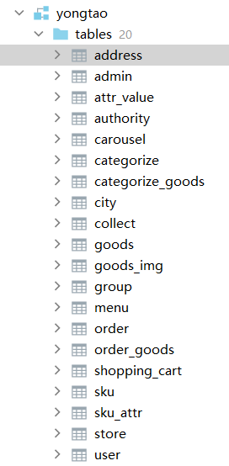
图 1-4 数据库图

网站开发过程

项目开发准备

封装Axios
由于该项目是前后端分离的，需要频繁使用HTTP请求来向后端获取数据，为了方便接下来的使用，首先对Axios进行封装。封装的主要代码以Post为例，如图2-1。
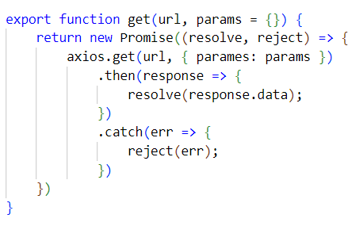
图 2-5 封装Post代码图
后端默认返回JSON数据，在后端中创建一个Result类，对返回数据进行统一处理，返回内容包含code（操作状态码）、data（返回的主要数据）、msg（提示消息），具体代码如图2-2。

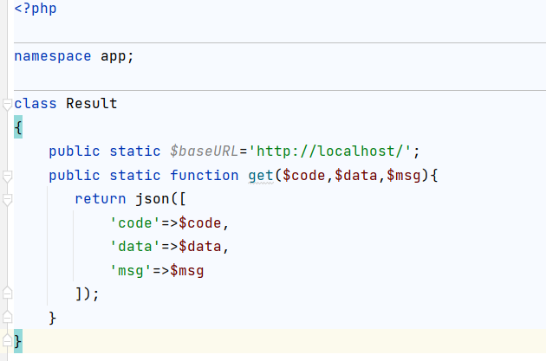
图 2-2 Result类代码图

后台管理页面开发

左侧菜单的制作
该项目后台管理页面的菜单是动态渲染的，需要根据登录管理员的身份去请求该管理员的权限组，然后又根据权限组给其分配其所能访问的菜单。主要思路是将菜单icon、名称、路由路径、路由名称、路由指向的Vue文件名、子父菜单id等信息存入数据库中，获取到数据后，前端进行递归处理，理清楚菜单树形层级结构，然后添加对应路由，最后将菜单进行递归渲染。菜单递归渲染组件Menu-Item代码如图2-3，展示效果如图2-4。
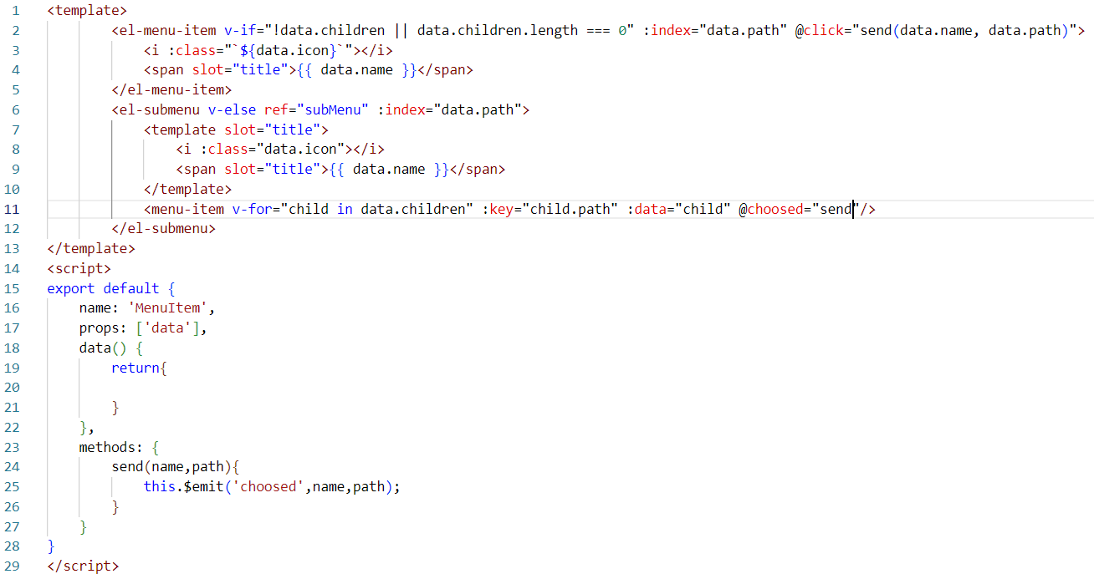
图 2-3 菜单递归渲染组件代码
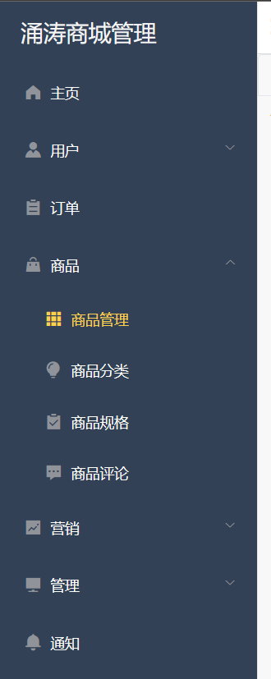
图 2-4 菜单效果图

右侧内容的制作
然后每个菜单对应的视图内容类似，这里只对其一进行说明，管理员页面需要展示所有的管理员的数据信息，这里使用el-table进行数据渲染，还需要增、删、改操作按钮。由于该项目注重权限管理，每个菜单对应视图中的增、删、改按钮都要对其进行权限控制。本项目从Linux系统文件操作权限码中，得到了灵感，思路为在进入每个菜单页面时，进行对该管理员针对该菜单的增删改权限码分析，例如权限码1代表增，2代表改，4代表删；若为7，则是7=1+2+4，得到增删改全部权限。页面的整体效果如图2-5。
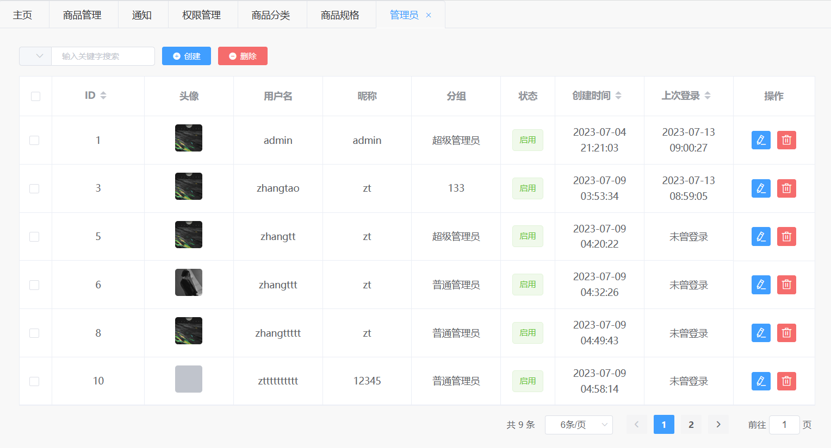
图 2-5 admin效果图

对数据库操作
后台页面的主要功能是对数据库进行相应的操作，这里以对admin表的操作为例。前端代码中新增管理员和修改管理员的布局类似，用一个form将若干个input包裹起来，效果如图2-6。
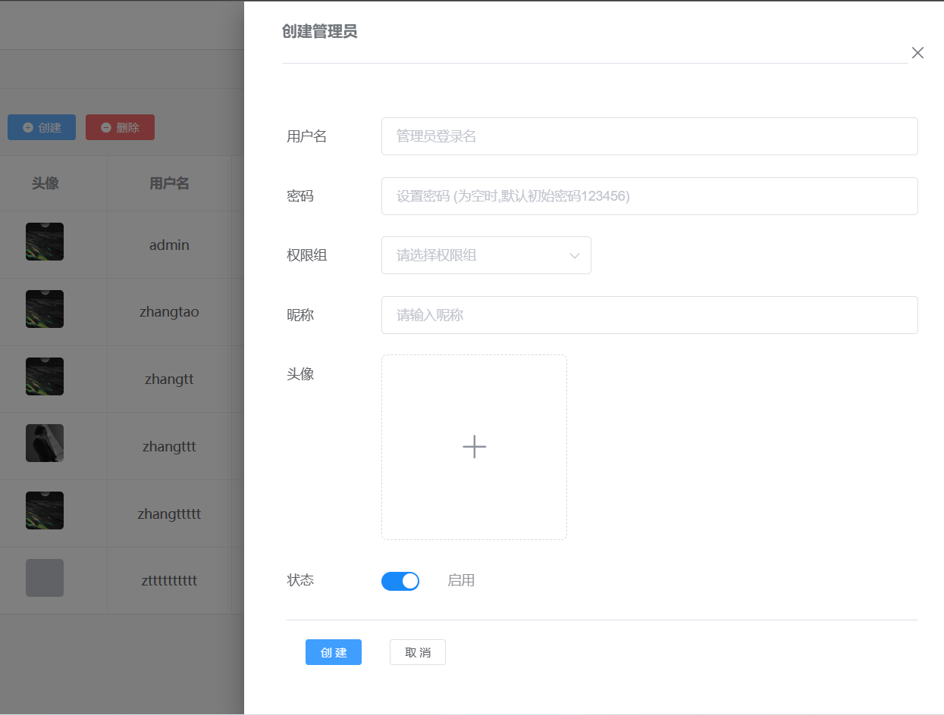
图 2-6 创建管理员

点击‘创建’按钮时，会对各项进行表单校验，不通过的项会提示相应的填写规则，若全部通过则将所填的数据发送给后端服务器，后端接收到数据会对密码进行bcrypt加密，然后将数据添入数据库中。这里使用ThinkPHP中的模型去对应数据库表，从而更方便对进行表操作，然后使用模型的create静态方法新增数据。具体代码如图2-7。
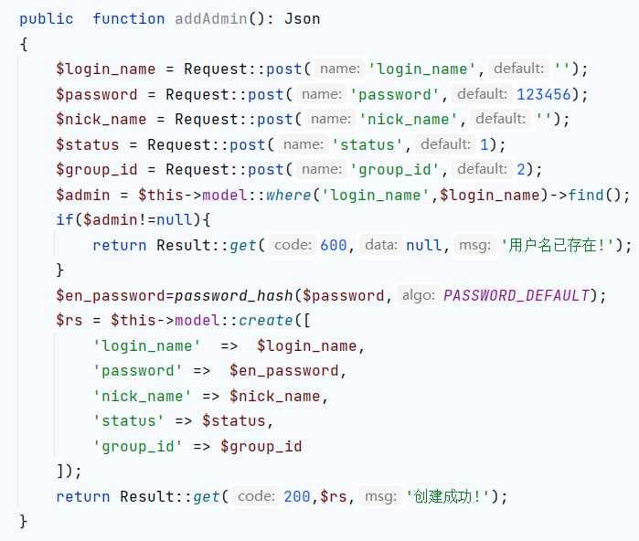
图 2-7 Admin控制层代码

将后台核心功能集成封装
在开发后台管理的页面的时候，实际上每个页面大部分功能是相似的，所以本人想，是否能将一些基本功能集成封装成一个个组件，这样会大大缩减后台管理的开发时间。首先，要想好封装哪些内容，可把它们分为两大组件，分别是Table，用于数据展示，和Drawer，用来显示添加或编辑时的视图。由于这两个组件涉及的内容很多，这里简单介绍一下思想。这两个组件会设置若干个配置项，如果想要改变组件样式或其他配置，只需将配置写在一个数组或对象中，然后传递给该组件即可。然后组件内部主要是根据传入的配置而动态地加载每一项，可以用vue中的v-if、v-for，如图2-8Table组件代码片段。
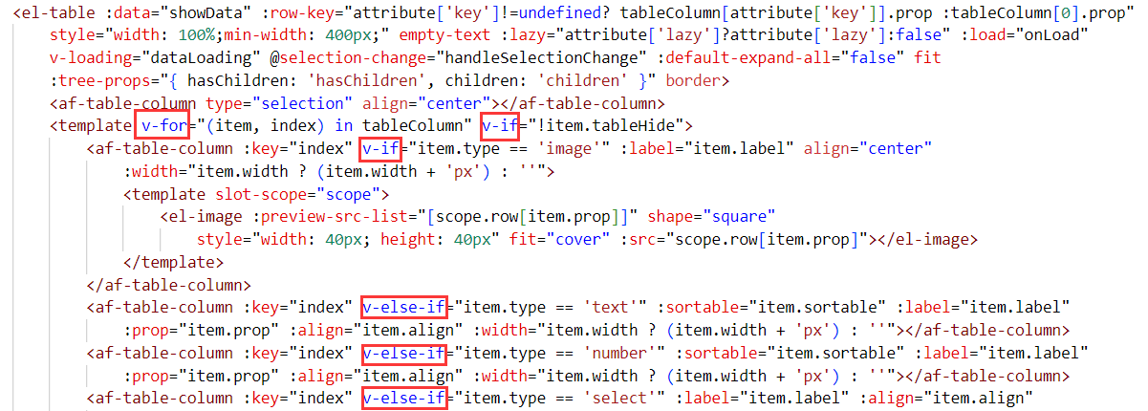
图 2-8 Table组件代码片段

前台页面开发

logo设计
本网站名为涌涛商城，意寓在于用户如同奔涌而来的波涛，涌来抢购。所以logo应该和奔涌的波涛相关，用购物车图标表明商城，然后在底部再加上‘涌涛’二字展示网站名，最后选择红色配色意寓红红火火。logo成品如图2-9。

图 2-9 logo

首页制作
首页上部分由搜索框、若干个醒目的菜单、和轮播图组成，考虑到用户的体验，页面没有涉及复杂的操作，内容干净简单，轮播图定时会切换，轮播图和左侧菜单采用弹性布局flex。首页上部分效果如图2-10。
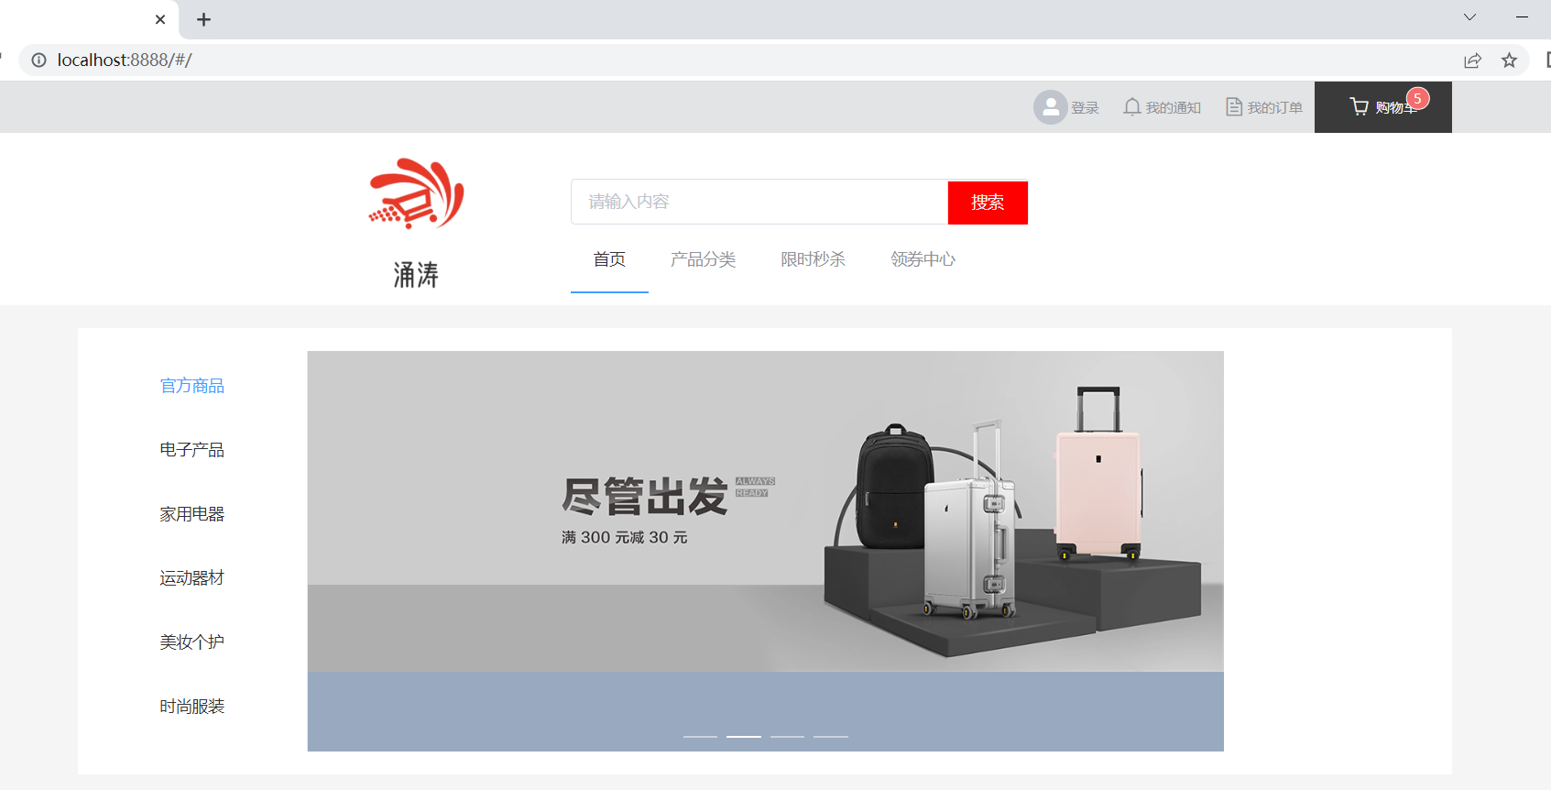
图 2-10 首页上部
首页的下部，是对部分商品的展示，用v-for来对数据进行循环渲染，设置CSS效果为悬浮时出现盒子阴影。首页上部分效果如图2-11。
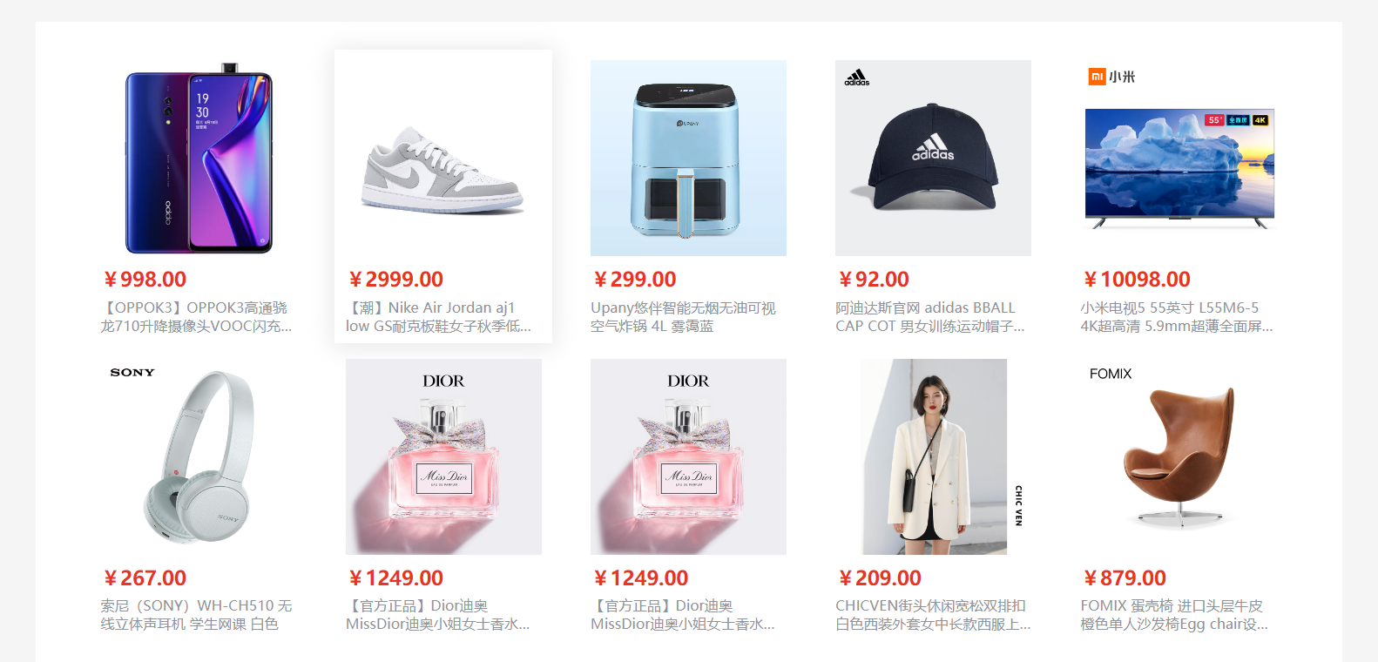
图 2-11 首页下部

遇到的难点

请求跨域问题
跨域问题是前后端常见的问题，如果不处理前后端跨域问题，那么前端将无法接收后端的相应，浏览器控制台会报如图3-1 cross 的错误。
图 3–7 cross
所以跨域问题是整个项目首要且必须解决的问题，可以选择在前端解决，也可以在后端解决，这里本人决定选择后端解决。方法是在ThinkPHP入口文件开头加上“header('Access-Control-Allow-Origin:*')”和“header("Access-Control-
Allow-Methods: POST, GET, OPTIONS, PUT, DELETE")”，如图3-2。
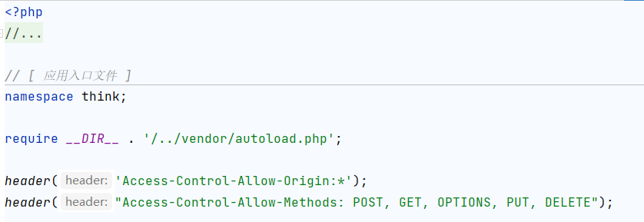
图 3–2 添加head

路由刷新消失问题
路由动态添加完成后可用，但是刷新页面后路由失效，无法页面跳转。解决方法是，在VueX中增加hasRouter布尔变量来判断是否需要添加路由，初始值为false，因为VueX在页面刷新时会被重置，所以页面一刷新，hasRouter变为false，路由重新添加，问题就解决了。

总结
通过“涌涛商城”这个项目，本人收获了不少可贵的项目经验，当然，这只是一个比较简单的商城项目，但是，这是本人第一次开发商城类型的项目，比想象中的难很多，也遇到了许多难题，好在通过资料学习都解决了。而且它是本人的第一个后端语言为PHP的项目，对本人非常的重要，通过该项目，本人学习了ThinkPHP框架，对PHP语言有了新的理解。整个网站所需要实现的功能多而简单，但是让本人实现起来却不见得简单，尤其时间特别紧张，能够在这有限的时间里开发完所有功能，这样，本人觉得也可以算是巨大成功了。所以通过这个网站的开发，也是成功地锻炼了本人的毅力。不仅如此，在整个网页的开发过程中，本人会遇到“无数”个靠自己解决不了的问题，所以，经常查资料，整个开发过程中查过很多很多资料，本次开发，第一，丰富了本人的知识，第二，极大地提升了本人通过查找资料解决问题的能力。还有一个最基础的，是让本人对于前后端对接、前端项目的大概样子、后端项目的结构有了更深刻地认识和理解。
此外，本人还体会到，商城网站开发需要开发者在开发过程中注重用户体验和安全性。开发者需要确保用户可以顺利而舒适地浏览和消费，同时避免因漏洞和安全问题带来的损失和法律风险。这需要开发者认真测试和调试代码，解决潜在的安全问题，并及时更新和维护代码，确保网站的可靠性和可持续性。

参考文献

[1]李盛兰,吴庆祥。PHP 书城系统商品展示模块的设计与实现[J].电脑知识与技术，2017, ( 06 ) : 271-273.
[2] 张树明.Web 前端设计基础.清华大学出版社，2017.
[3]汤强,赵耀,王辉,王盼,符胜高。基于PHP和MySQL的教育培训整合平台设计与实现[J].电脑知识与技术，2017,( 10 ) : 62-63+75.
[4] 郑阿奇. PHP 实用教程（第三版）.电子工业出版社，2017.
[5] 张树明.Web 前端设计基础.清华大学出版社，2017.

